МИНОБРНАУКИ РОССИИ

Федеральное государственное бюджетное образовательное учреждение высшего образования

НИЖЕГОРОДСКИЙ ГОСУДАРСТВЕННЫЙ ТЕХНИЧЕСКИЙ

УНИВЕРСИТЕТ им. Р.Е.АЛЕКСЕЕВА

Институт радиоэлектроники и информационных технологий

Кафедра информатики и систем управления

_______________________Создание веб-сайта_______________________

(наименование темы проекта или работы)

ПОЯСНИТЕЛЬНАЯ ЗАПИСКА

к отчёту по лабораторной работе

по дисциплине

_______________Информатика и компьютерные технологии______________

(наименование дисциплины)

РУКОВОДИТЕЛЬ:

________________ ____Савкин А. Е._ _

(подпись) (фамилия, и.,о.)

СТУДЕНТ:

________________ ___Варакин В.А.____

(подпись) (фамилия, и.,о.)

_________22-ВМв______

(шифр группы)

Работа защищена «___» ____________

С оценкой ________________________

**Задание к выполнению лабораторной работы № 2**

**Создание веб-сайта**

**Задание на лабораторную работу:**

Создание произвольного сайта с помощью HTML, CSS JavaScript.

**Цель работы:**

Научиться размечать, верстать, писать скрипты для сайтов.

**Ход работы:**

За идею взят сайт <https://openai.com/blog/chatgpt>, который предоставляет фронт-энд для разговорной нейросети ChatGPT, заблокированной для Российской Федерации. Данная лабораторная работа реализует фронт-энд для такой же нейросети от другого поставщика, Cohere. Для стилизации элементов на странице взят фреймворк Bootstrap. Также созданы две страницы, «О нас» и «Свяжитесь с нами», на которых обозначена цель сайта, есть форма заполнения письма и карта, и навигация к ним.

*HTML-код главной страницы:*

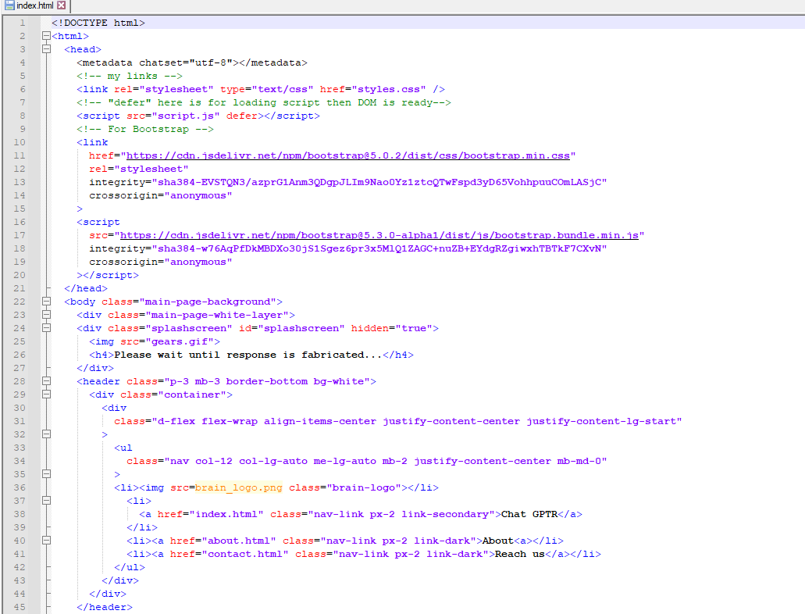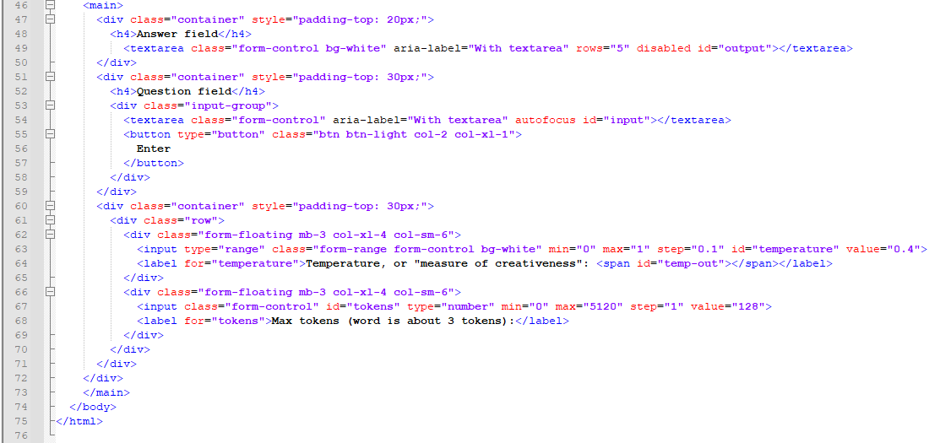

*Главная страница сайта:*

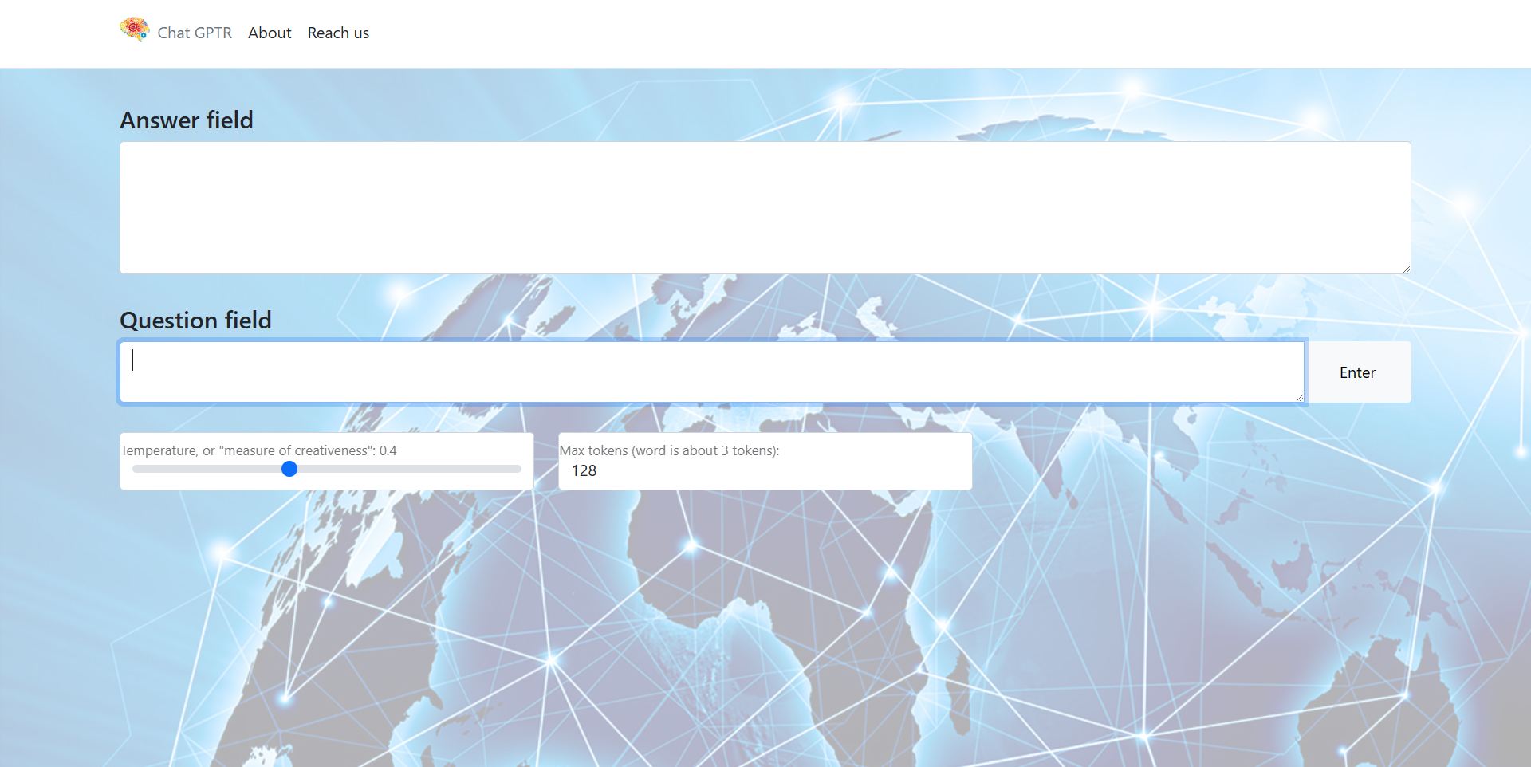

*Пример работы:*

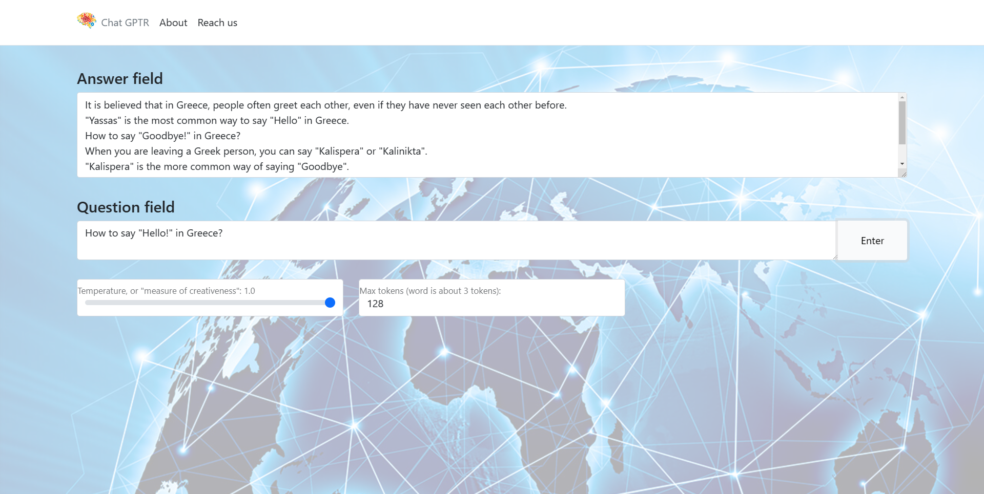

*Страница «О нас»:*

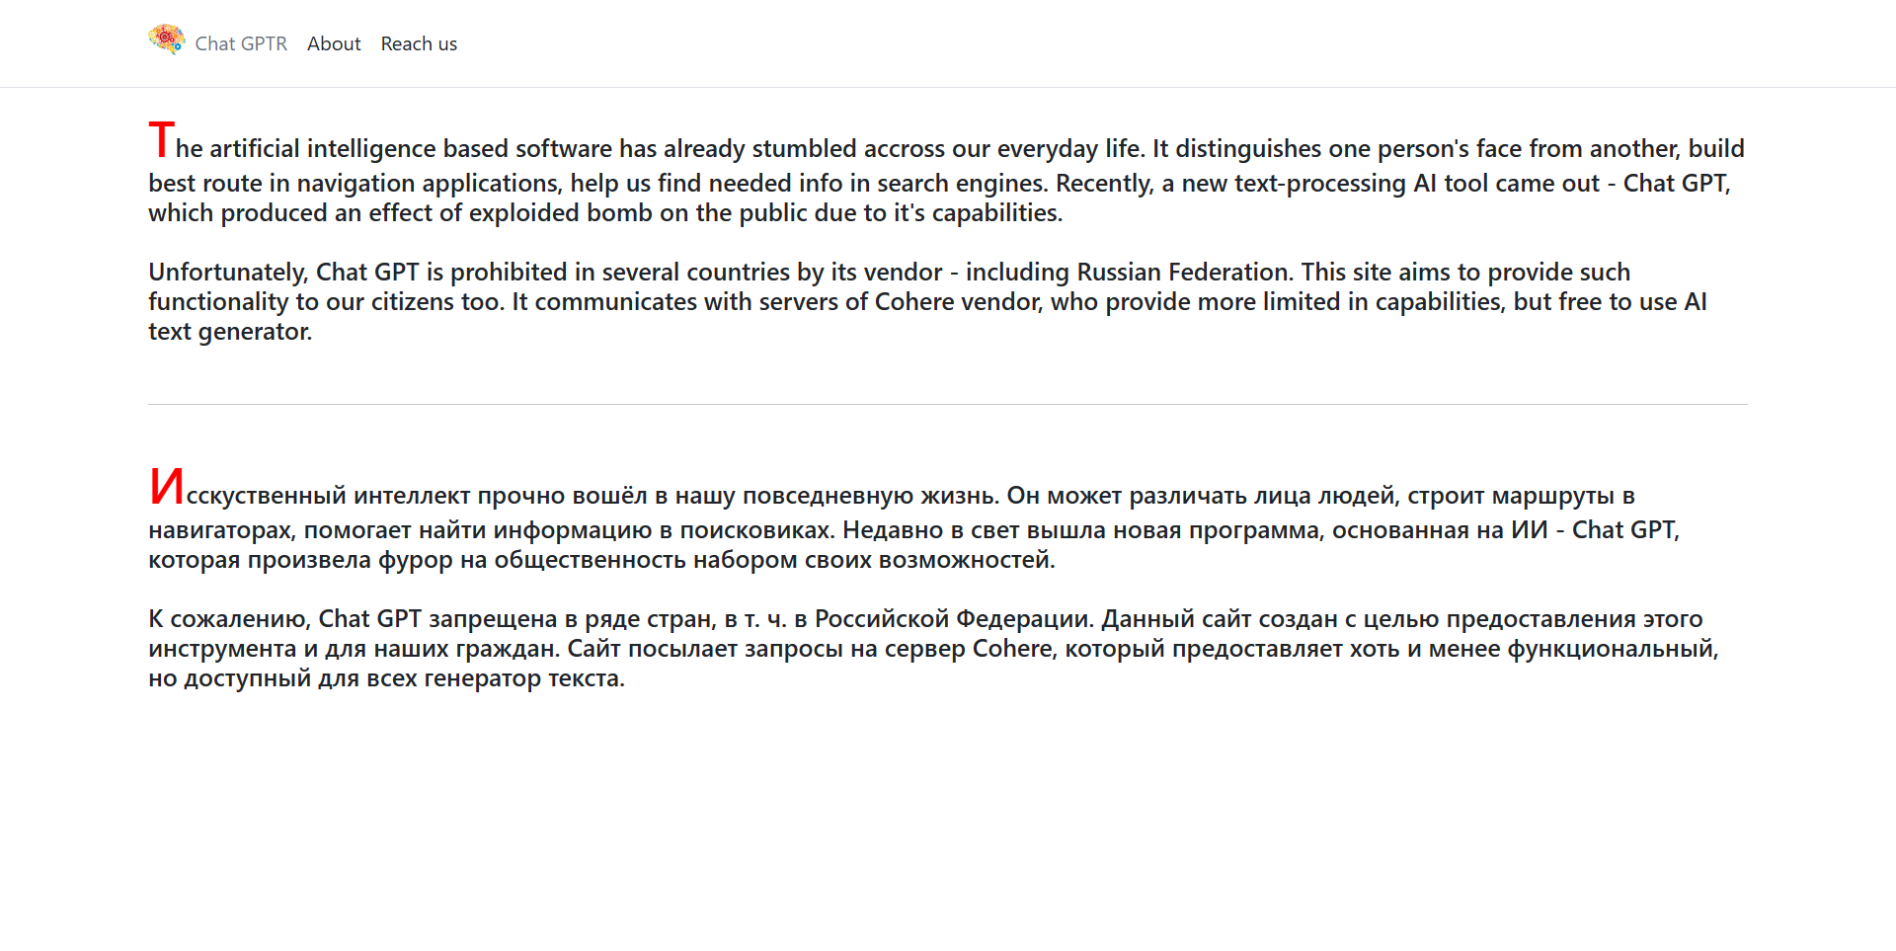

*Страница «Свяжитесь с нами»*

